Лабораторная работа №2

Отчёт

Борисенкова София Павловна

Содержание

# 1 Цель работы

Изучить идеологию и применение средств контроля версий. Освоить умения по работе с git (**tuis?**)

# 2 Задание

Создать базовую конфигурацию для работы с git.

Создать ключ SSH.

Создать ключ PGP.

Настроить подписи git.

Зарегистрироваться на Github.

Создать локальный каталог для выполнения заданий по предмету.

# 3 Выполнение лабораторной работы

Для начала установим git. В моём случае он уже установлен (рис. 1)

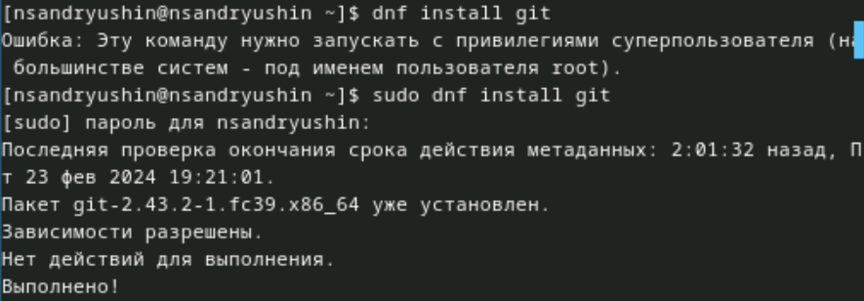

Рис. 1: Установка git

Теперь установим gh (рис. 2)

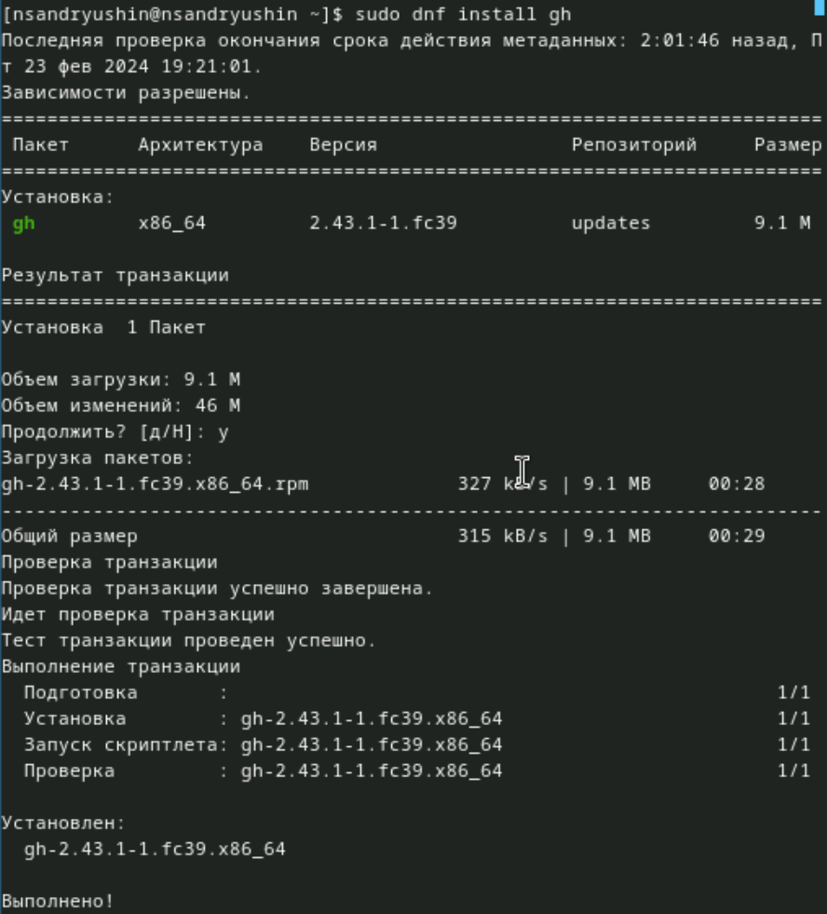

Рис. 2: Установка gh

Далее, зададим имя для владельца репозитория. В данном случае это моё имя (рис. 3)

Указание имени

Рис. 3: Указание имени

Теперь зададим почту. Я задал почту, на которую у меня зарегистрирован аккаунт на github (рис. 4)

Указание почты

Рис. 4: Указание почты

Настроим кодировку utf8 в выводе сообщений git (рис. 5)

Настройка кодировки utf8

Рис. 5: Настройка кодировки utf8

Зададим имя начальной ветки, настроим параметры autocrlf и safecrlf (рис. 6)

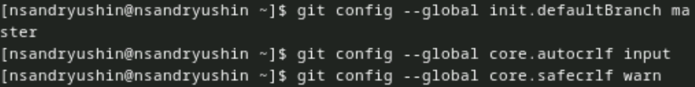

Рис. 6: Настройка git

Создадим ключ RSA размером 4096 бит (рис. 7)

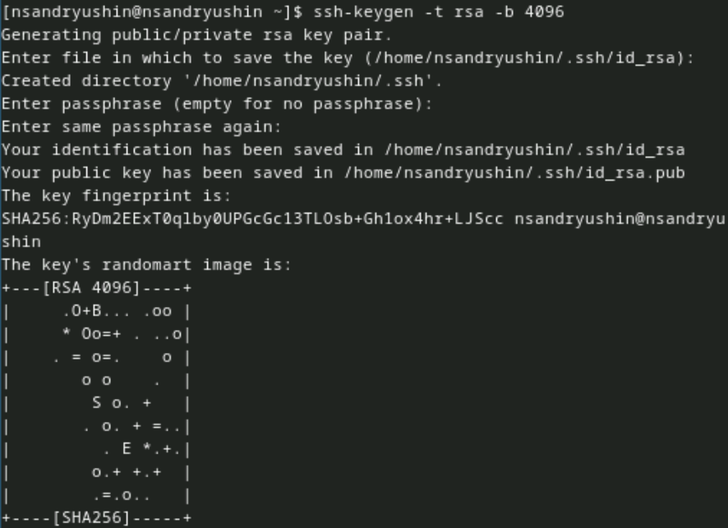

Рис. 7: Создание ключа RSA

Теперь создадим ключ по алгоритму ed22519 (рис. 8)

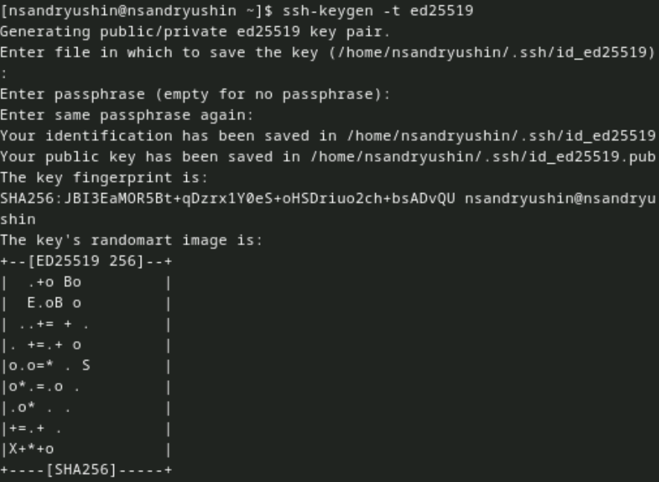

Рис. 8: Создание ключа ed22519

Теперь создадим ключ gpg. Выбираем из предложенных вариантов первый тип (RSA and RSA), размер ключа задаём 4096 бит и делаем срок действия ключа неограниченным (рис. 9)

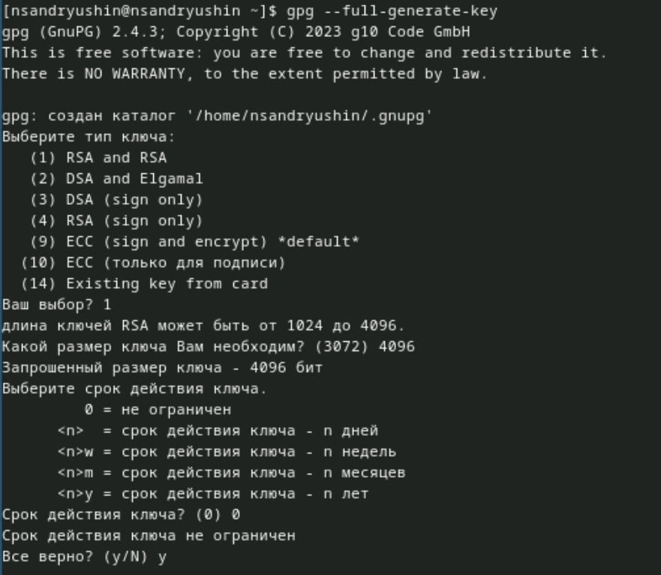

Рис. 9: оздание ключа pgp (1)

После нас попросят ввести свои данные. Мы вводим имя и адрес электронной почты. После этого соглашаемся с генерацией ключа (рис. 10)

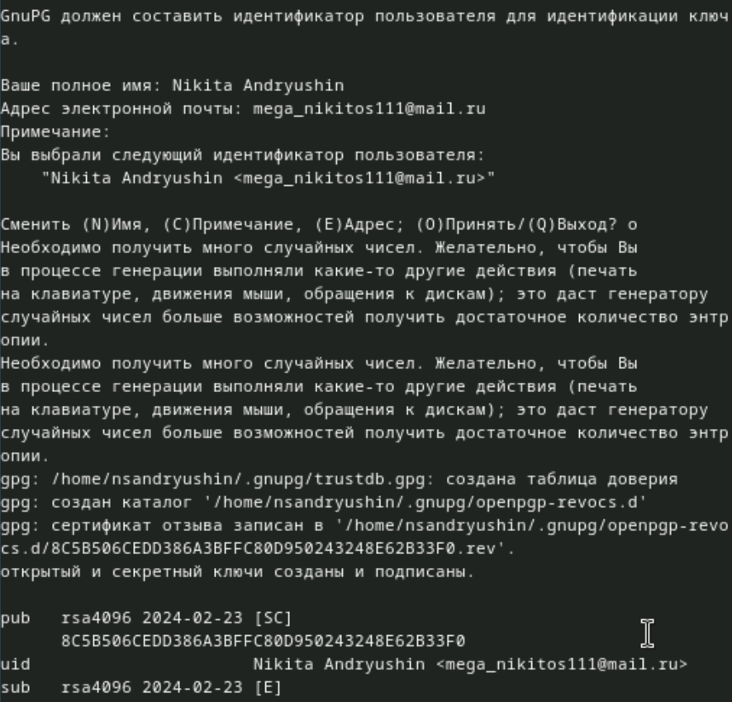

Рис. 10: оздание ключа pgp (2)

Далее, выводим список pgp ключей (рис. 11)

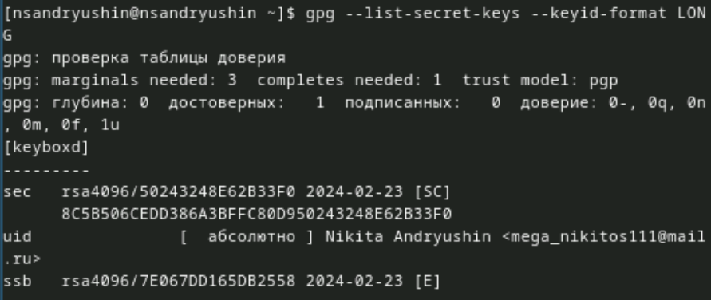

Рис. 11: Список pgp ключей

Копируем наш ключ в буфер обмена (рис. 12)

Копирование ключа

Рис. 12: Копирование ключа

Вставляем этот ключ на гитхаб, и задаём ему имя. Я выбрал имя Sway (рис. 13)

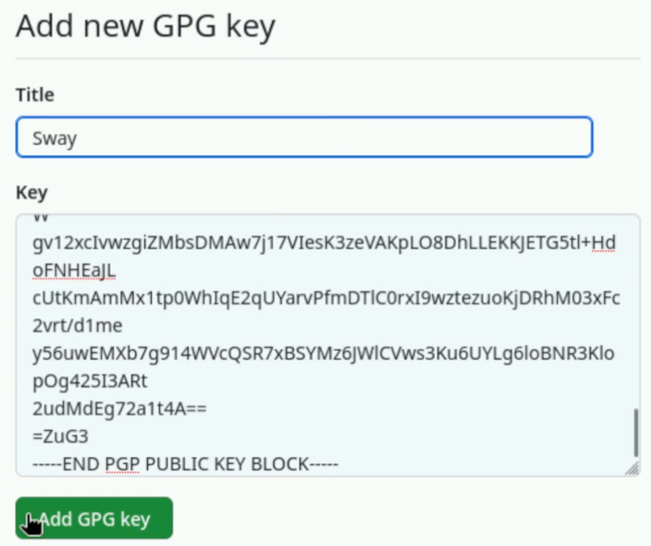

Рис. 13: Вставка ключа в GitHub

Теперь производим настройку автоматических подписей (рис. 14)

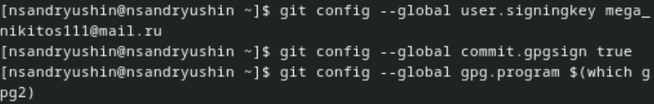

Рис. 14: Настройка автоматических подписей коммитов git

После, нам нужно авторизоваться в github с помощью gh. Мы выбираем сайт для авторизации (GitHub.com), после выбираем предпочитаемый протокол (SSH), публичный SSH ключ (id_rsa.pub), и имя для ключа (Sway). В качестве способа авторизации выбираем авторизацию через браузер (рис. 15)

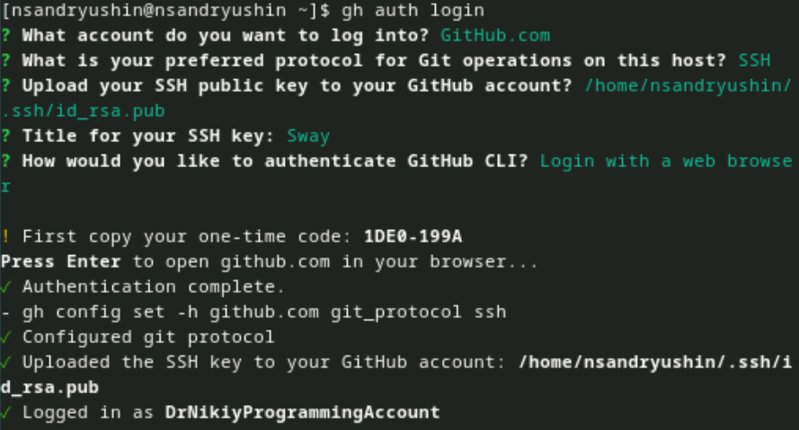

Рис. 15: Авторизация в gh

Теперь создаём рабочую директорию курса и переходим в неё (рис. 16)

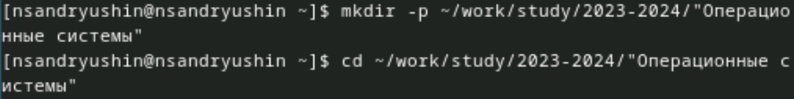

Рис. 16: Создание рабочей директории и переход в неё

Далее, создаём репозиторий для лабораторных работ из шаблона (рис. 17)

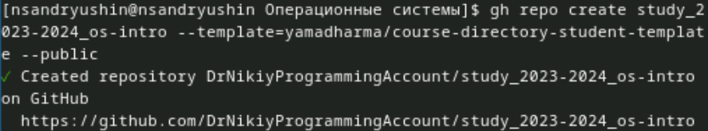

Рис. 17: Сознание репозитория курса

И клонируем его к себе на компьютер (рис. 18)

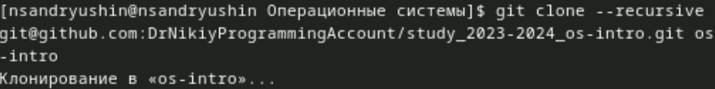

Рис. 18: Клонирование репозитория

Переходим в него с помощью cd и удаляем ненужные файлы (package.json) и создаём необходимые каталоги, записав в файл COURSE строку os-intro (это наш текущий курс) и прописываем make prepare для того, чтобы нужные нам каталоги создались (рис. 19)

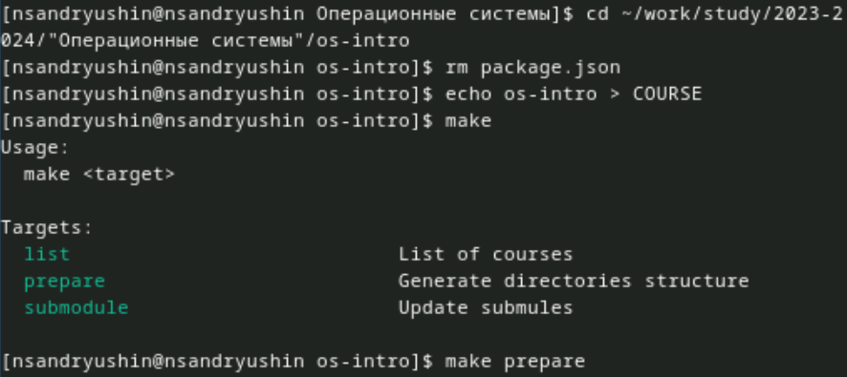

Рис. 19: Удаление ненужных файлов и использование make

Теперь добавляем нашу папку для отправки (рис. 20)

Использование git add

Рис. 20: Использование git add

Делаем коммит, в котором указываем, что мы сделали структуру курса (рис. 21)

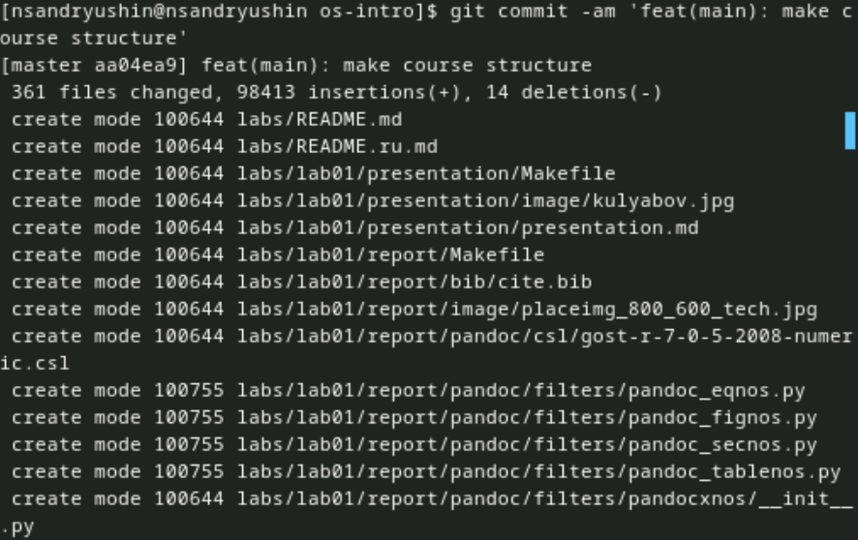

Рис. 21: Использование git commit

И отправляем файлы на сервер GitHub с помощью команды push (рис. 22)

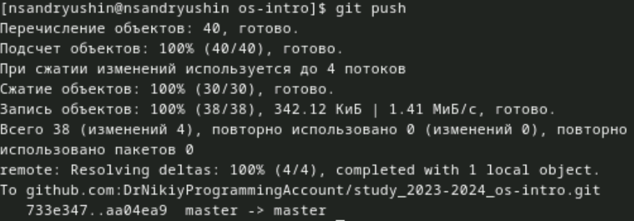

Рис. 22: Использование git push

# 4 Выводы

Была произведена установка git, проведена его первоначальная настройка, были созданы ключи для авторизации и подписи, а также создан репозиторий курса из предложенного шаблона

# 5 Ответы на контрольные вопросы

1. Системы контроля версий – это системы, в которых мы можем хранить свои проекты и выкладывать их обновления, контролируя релизы и каждые внесённые изменения. Эти системы нужны для работы над проектами, чтобы иметь возможность контролировать версии проектов и в случае командной работы контролировать изменения, внесённые всеми участниками. Также, VCS позволяют откатываться на более ранние версии
2. Хранилище – репозиторий, в нём хранятся все файлы проекта и все его версии  
   commit – внесённые изменения в репозитории  
   история – это история изменений файлов проекта  
   рабочая копия – копия, сделанная из версии репозитория, с которой непосредственно работает сам разработчик
3. Централизованные системы контроля версий имеют один центральный репозиторий, с которым работают все разработчики. Примером является CVS, который является уже устаревшей системой.  
   В децентрализованных системах же используется множество репозиториев одного проекта у каждого из разработчиков, при этом репозитории можно объединять брать из каждого только то, что нужно. Примером является знакомый нам Git
4. Создаётся репозиторий, и разрабатывается проект. При внесении изменений файлы отправляются на сервер
5. Разработчик клонирует репозиторий к себе на компьютер, и после внесения изменений выгружает их на сервер в качестве отдельной версии. После этого разработчики с более высокими правами могут, например, объединить его версию с текущей
6. Хранение файлов проекта, а также обеспечение командной работы, и контроль за версиями проекта
7. git clone – клонирует проект с сервера на компьютер  
   git add – добавляет папку для выгрузки на сервер  
   git commit – фиксирует изменения репозитория  
   git push – выгружает изменения на сервер  
   git pull – получить изменения с сервера  
   git rm – удалить файл  
   git status – получить статус репозитория
8. С локальным: git commit -am “added files” – создаёт коммит С удалённым: git push – загрузить данные на удалённый сервер
9. Ветки – это несколько независимых копий проекта, в каждой из которых ведётся разработка какой-то конкретной функции, при этом ветки существуют параллельно. Они нужны, когда нужно параллельно вести разработку нескольких функций, а в конце их можно объединить в одну
10. Игнорировать файлы можно, внося их в файл .gitignore. Игнорировать файлы нужно, когда их не нужно добавлять в репозиторий. Например, это могут быть файлы виртуального окружения (venv)